S.R. DA AGRICULTURA E FLORESTAS

Portaria n.º 95/2010 de 11 de Outubro de 2010

Considerando que a cinegética constitui um importante factor de progresso para os vários sectores da actividade económica, devendo, como tal, ser objecto de medidas que assegurem a sua valorização, nomeadamente através da promoção de uma melhoria dos conhecimentos cinófilos e da prática assídua desta actividade pelos caçadores;
Considerando que, na prossecução destes objectivos, é essencial a existência de campos de treino, em terrenos apropriados, nos quais o exercício da caça possa ser praticado diariamente, sem que essa intensidade ponha em risco os recursos existentes;
Considerando que a criação de um campo de treino de caça permitirá o aperfeiçoamento das práticas cinegéticas dos caçadores e dos seus cães, e constitui uma alternativa aos impedimentos decorrentes dos períodos e zonas de defeso estabelecidos para a ilha;
Ao abrigo do disposto do nº 1 do artigo 36º do Decreto Regulamentar Regional n.º 4/2009/A, de 5 de Maio, e nos termos do disposto nos artigos 7.º e seguintes da Portaria n.º 22/2010, de 25 de Fevereiro, rectificada pela Declaração n.º 1/2010, de 3 de Março, manda o Governo da Região Autónoma dos Açores, pelo Secretário Regional da Agricultura e Florestas o seguinte:
Artigo 1.º
1-É autorizada a criação de um campo de treino de caça na ilha Terceira, numa parcela de terreno com a área aproximada de 23,6 hectares, localizada no lugar do Poeijo, Núcleo Florestal da Achada, freguesia da Ribeirinha, concelho de Angra do Heroísmo, conforme o mapa que constitui o Anexo I à presente portaria e que dela faz parte integrante.
2-A parcela identificada no número anterior, tem as seguintes confrontações:
a)A Norte, Caminho municipal do Poeijo;
b)A Este, Caminho municipal do Barro Vermelho;
c)A Sul, servidão que limita os terrenos baldios submetidos ao regime florestal (Núcleo Florestal da Achada);
d)A Oeste, terrenos baldios submetidos ao regime florestal (Núcleo Florestal da Achada);
Artigo 2.º
A entidade gestora deste campo de treino de caça é o Clube Cinegético e Cinófilo, sediado na ilha Terceira, a quem é feita a respectiva concessão por um período de seis anos, renováveis por igual período.
Artigo 3.º
1 – A sinalização do campo de treino de caça criado pela presente portaria é da responsabilidade da Direcção Regional dos Recursos Florestais.
2 – O início da prática das actividades inerentes ao referido campo de treino, só é permitido após a conclusão da colocação da sinalização referida no número anterior, conforme o disposto na alínea 8) do artigo 14.º da Portaria n.º 22/2010, de 25 de Fevereiro, rectificada pela Declaração n.º 1/2010, de 3 de Março de 2010.
Artigo 4.º
1 – Sem prejuízo dos limites deste campo de treino de caça é proibida a prática de actividades que envolvam a utilização de armas de fogo a menos de 250 metros das estradas municipais, e servidões que limitam ou se desenvolvam dentro da parcela identificada no n.º 1 do artigo 1º da presente portaria.
2 – A prática das actividades inerentes ao campo de treino de caça deverá sempre respeitar as condicionantes que venham a ser determinadas pela Direcção Regional dos Recursos Florestais, através do Serviço Florestal da Terceira, sobretudo no que respeitar aos trabalhos de arborização que venham a ser efectuadas na parcela identificada no n.º 1 do artigo 1.º da presente portaria.
Artigo 5.º
O exercício das actividades a praticar obedece ao regulamento do campo de treino de caça, que consta do Anexo II à presente portaria e da qual faz parte integrante.
Artigo 6.º
O campo de treino de caça instituído nos termos da presente portaria rege-se, em tudo o omisso, pelas disposições constantes no Artigo 36.º do Decreto Regulamentar Regional n.º 4/2009/A, de 5 de Maio, e nos termos do disposto nos artigos 7.º e seguintes da Portaria n.º 22/2010, de 25 de Fevereiro, rectificada pela Declaração n.º 1/2010, de 3 de Março.
Artigo 7.º
É revogada a Portaria n.º 85/2005, de 9 de Dezembro.
Artigo 8.º
A presente portaria entra em vigor no dia imediato ao da sua publicação

Secretaria Regional da Agricultura e Florestas.
Assinada em 29 de Setembro de 2010.
O Secretário Regional da Agricultura e Florestas, Noé Venceslau Pereira Rodrigues.
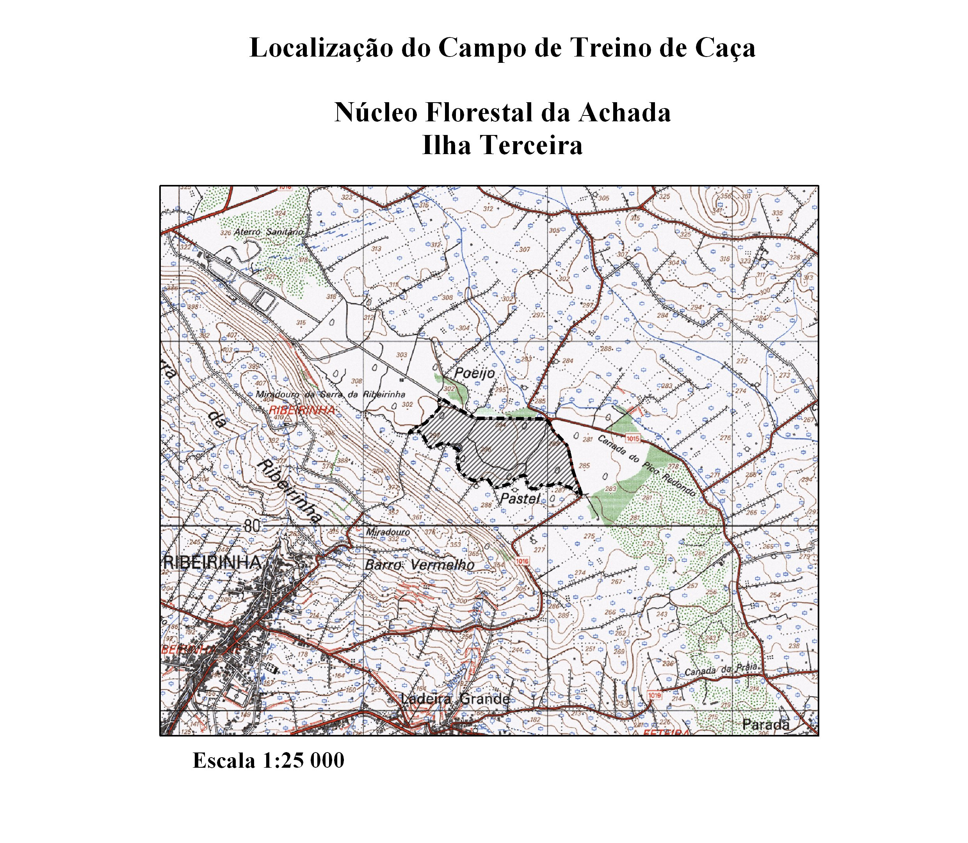
Anexo II
Regulamento do campo de treino de caça do Clube Cinegético e Cinófilo, sediado na ilha Terceira
1 – O campo de treino de caça destina-se à prática de actividades de carácter venatório, durante todo o ano e em todos os dias da semana, nomeadamente o exercício com arma e o treino de cães;
2 – Ao Clube Cinegético e Cinófilo (CCC), na qualidade de entidade responsável pelo funcionamento e gestão do campo de treino de caça, compete emitir as autorizações de utilização deste espaço, bem como acolher e dar seguimento às instruções emanadas da Direcção Regional dos Recursos Florestais (DRRF);
3 – Cabe ainda ao CCC assegurar a boa conservação da sinalização delimitadora, bem como do património natural e edificado existente no campo de treino;
4 – As autorizações a conceder pelo CCC para a prática da actividade venatória neste campo de treino de caça, só podem ser concedidas a caçadores, independentemente de serem associados ou não, que sejam titulares da documentação legalmente exigível para o exercício da caça, cabendo-lhe a verificação da sua conformidade;
5 – As referidas autorizações deverão ser concedidas em documento timbrado do CCC, assinado por quem esteja habilitado a representá-lo, e delas devem constar a identificação do caçador, a data estabelecida para a utilização do campo de treino, as espécies largadas para treino e o limite permitido para abate;
6 – A fiscalização sobre os utilizadores cabe à entidade gestora, podendo, em qualquer momento, ser exercida pelas entidades com competência de fiscalização da prática cinegética;
7 – Com autorização prévia da DRRF, poderão ser permitidas aos candidatos inscritos para a prestação de provas de exame para obtenção de carta de caçador, actividades de carácter venatório, integradas em programas de instrução e preparação do referido exame, aprovado pela DRRF;
8 – No campo de treino de caça só poderão ser largadas e abatidas espécies cinegéticas criadas em cativeiro, obedecendo a sua marcação, transporte e comercialização ao regime jurídico da caça. A introdução de animais na Região depende de autorização do serviço do departamento do Governo Regional com competência em matéria cinegética e do serviço com competência na área veterinária, conforme o previsto no artigo 9.º do Decreto Regulamentar Regional n.º 4/2009/A, de 5 de Maio;
9 – Caso se verifique a captura acidental, pelos cães, de espécies cinegéticas selvagens, os caçadores por eles responsáveis, ou a entidade gestora em seu lugar, obrigam-se a fazer a sua entrega numa instituição de solidariedade social;
10 – Quaisquer danos causados a terceiros ou no património do campo de treino de caça são da exclusiva responsabilidade dos caçadores que o utilizem;
11 – O incumprimento, pelos utilizadores de campo de treino de caça, do presente regulamento e das disposições legais sobre caça será punido nos termos da legislação em vigor, podendo a entidade gestora cancelar autorizações já concedidas ou recusar a entrada neste campo de anteriores infractores;
12 – O CCC não pode tomar quaisquer deliberações que contrariem o presente regulamento e obriga-se a dar cabal cumprimento à legislação em vigor em matéria de caça, designadamente o estabelecido no Decreto Regulamentar Regional n.º 4/2009/A, de 5 de Maio, e o disposto na Portaria n.º 22/2010, de 25 de Fevereiro, rectificada pela Declaração n.º 1/2010, de 3 de Março.

